**ĐẠI HỌC ĐÀ NẴNG**

**TRƯỜNG ĐẠI HỌC SƯ PHẠM KỸ THUẬT**

**----------🙢🕮🙠----------**



**BÁO CÁO**

**ĐỒ ÁN PHẦN MỀM I**

**XÂY DỰNG HỆ THỐNG QUẢN LÝ VIỆC HIẾN MÁU NHÂN ĐẠO CỦA THÀNH PHỐ ĐÀ NẴNG**

**GIÁO VIÊN HƯỚNG DẪN : NGUYỄN THỊ THÚY HOÀI**

**NHÓM: 21**

**SINH VIÊN THỰC HIỆN:**

NGÔ KIM HOÀNG MINH – Nhóm trưởng : 1811505310131

PHẠM DUY THANH : 1811505310241

VÕ THANH THOẠI : 1811505310146

PHAN XUÂN HOÀNG HUY : 1811505310316

Đà Nẵng, 14 tháng 07 năm 2021

Mục Lục

CHƯƠNG I. TỔNG QUAN ĐỀ TÀI 1

1. Mục tiêu đề tài 1

2. Phạm vi đề tài 1

3. Lựa chọn giải pháp công nghệ 1

4. Hoạt động nghiệp vụ thực tế 1

4.1. Đăng ký và tư vấn sức khỏe 1

4.2. Khám kiểm tra sức khỏe 1

4.3. Xét nghiệm máu nhanh 2

4.4. Hiến máu 2

4.5. Ưu điểm 2

4.6. Nhược điểm 2

CHƯƠNG II. Phân tích thiết kế hệ thống 3

1. Đặc tả yêu cầu nghiệp vụ (Business Requirements) 3

1.1. Actor Quản trị hệ thống (Admin) 3

1.2. Actor Người hiến máu (người dùng thành viên) 3

1.3. Actor Người dùng vãng lai 3

2. Đặc tả yêu cầu phần mềm (Software Requirements) 3

2.1. Actor Quản trị hệ thống (Admin) 3

2.2. Người hiến máu (người dùng thành viên) 4

2.3. Người dùng vãng lai 4

3. Sơ đồ USE CASE 5

4. Sơ đồ ERD 6

5. Kịch bản Use Case 7

5.1. Actor Quản lý hệ thống (Admin) 7

5.2. Actor Người hiến máu (Người dùng thành viên) 10

5.3. Actor Người dùng vãng lai 11

6. Sơ đồ hoạt động 12

6.1. Actor Quản lý hệ thống (Admin) 12

6.2. Actor Người hiến máu (Người dùng thành viên) 15

CHƯƠNG III. PHÁC THẢO GIAO DIỆN 18

1. Trang chủ 18

2. Đăng ký hiến máu 19

3. Cập nhật thông tin cá nhân 20

4. Bệnh Viện 21

5. Nhân Viên 21

6. Đợt hiến máu 22

7. Phê duyệt đăng ký hiến máu 23

8. Danh sách hiến máu thực tế 24

CHƯƠNG IV. PHÂN CÔNG NHIỆM VỤ 25

1. TỔNG QUAN ĐỀ TÀI
2. **Mục tiêu đề tài**

* Xây dựng website nhằm giúp cho việc quản lý, cập nhật thông tin hiến máu nhân đạo ở thành phố đà nẵng được thuận tiện hơn.
* Website giúp những người cần hiến máu có thể dễ dàng tiếp cận hơn.
* Bệnh viện có thể dễ dàng tổ chức các cuộc hiến máu tình nguyện hơn.

1. **Phạm vi đề tài**

* Thành phố Đà Nẵng

1. **Lựa chọn giải pháp công nghệ**

* Nền tảng: Webiste
* Cơ sở dữ liệu: My SQL
* Ngôn ngữ: HTML, CSS, PHP
* Framework: Laravel

1. **Hoạt động nghiệp vụ thực tế**
2. Đăng ký và tư vấn sức khỏe

* Người hiến máu xuất trình giấy tờ và nhận một bản đăng ký, điền đầy đủ các thông tin cần thiết và ký tên.
* Đảm bảo người hiến máu tự nguyện khi hiến máu, đồng thời đã được tìm hiểu thông tin về hiến máu cũng như tình trạng sức khỏe bản thân.

1. Khám kiểm tra sức khỏe

* Người hiến máu sẽ được các bác sỹ khám sức khỏe tổng quát để khai thác các tiền sử bệnh lý liên quan tới sức khỏe, kiểm tra các bệnh về huyết áp, tim mạch, giải đáp thắc mắc về tình hình sức khỏe và các bệnh lý liên quan nếu có.
* Nếu người hiến máu đảm bảo không có tiền sử bệnh lý thì bác sĩ sẽ khai thác các yếu tố nguy cơ đến các bệnh có thể lây nhiễm qua đường máu.

1. Xét nghiệm máu nhanh

* Người hiến máu sẽ được lấy máu làm các xét nghiệm kiểm tra trước hiến máu.
* Người hiến máu có thể lựa chọn tiến hành thêm các xét nghiệm khác tùy vào độ tuổi và sức khỏe.
* Mục đích tiến hành các xét nghiệm:
  + Đảm bảo chất lượng máu hiến tặng
  + Kiểm tra tình trạng sức khỏe
* Sau kiểm tra, các bác sỹ sẽ đọc kết quả và kiểm tra tổng thể một lần cuối cùng và kết luận người hiến máu đó có đủ điều kiện để cho máu không.

1. Hiến máu

* Người hiến máu sẽ được các nhân viên y tế hướng dẫn những điều cần chú ý trước, trong và sau khi lấy máu. Cần phối hợp tốt để việc lấy máu diễn ra nhanh và thuận lợi hơn.
* Mỗi người sẽ dành trung bình 5 phút cho việc hiến máu với dung lượng máu mỗi lần là 250ml, 350ml hoặc 450ml.

1. Ưu điểm

* Người hiến máu sẽ được đăng ký cũng như xét nghiệm nhanh chóng cũng như tiết kiệm thời gian thực hiện hiến máu

1. Nhược điểm

* Người hiến máu tiếp cận thông tin hạn chế.
* Người hiến máu không tra cứu được thông tin hiến máu của mình, cũng như lịch sử hiến máu của bản thân.

1. Phân tích thiết kế hệ thống
2. **Đặc tả yêu cầu nghiệp vụ (Business Requirements)**
3. **Actor Quản trị hệ thống (Admin)**

* Quản trị viên là người quản lý tài khoản của người dùng.
* Quản lý và xem thông tin của các bệnh viện cũng như cập nhật thông tin bệnh viện.
* Quản lý và xem thông tin của các tin tức cũng như cập nhật thông tin tin tức đăng tải.
* Quản lý và xem thông tin của Nhân viên thuộc từng bệnh viện.
* Đăng thông tin và quản lý, cập nhật thông tin các đợt hiến máu.
* Khi người dùng đăng ký hiến máu cần có sự kiểm duyệt và thông qua của Admin mới được thực hiện hiến máu.
* Kiểm soát thông tin nhân viên tham gia vào từng đợt hiến máu.

1. **Actor Người hiến máu (người dùng thành viên)**

* Người dùng thành viên có thể thực hiện quản lý thông tin tài khoản như: cập nhật thông tin cá nhân, đổi mật khẩu tài khoản.
* Đăng ký tham gia hiến máu, hủy đăng ký (nếu như Admin chưa phê duyệt thông qua) và nhận thông báo từ hệ thống về việc có được phê duyệt cho việc đăng ký hiến máu hay không.
* Xem lịch sử hiến máu.

1. **Actor Người dùng vãng lai**

* Có thể xem và tìm kiếm thông tin tin tức của Website.
* Đăng ký tài khoản để đăng nhập hệ thống.

1. **Đặc tả yêu cầu phần mềm (Software Requirements**)
2. **Actor Quản trị hệ thống (Admin)**

* Đăng nhập/ Xuất
* Cập nhật, quản lý thông tin bệnh viện
  + Thêm thông tin bệnh viện
  + Sửa thông tin bệnh viện
  + Xóa thông tin bệnh viện
* Quản lý nhân viên thuộc bệnh viện
  + Thêm thông tin nhân viên
  + Sửa thông tin nhân viên
  + Xóa thông tin nhân viên
* Cập nhật thông tin đợt hiến máu
* Cập nhật tin tức đăng tải
* Quản lý danh sách nhân viên tham gia từng đợt hiến máu
* Xử lý phê duyệt yêu cầu đăng ký hiến máu
* Quản lý danh sách hiến máu thực tế

1. **Người hiến máu (người dùng thành viên)**

* Đăng nhập/ Đăng ký
* Xem thông tin hiến máu
* Đăng ký hiến máu
* Hủy đăng ký hiến máu
* Xem thông báo của hệ thống
* Cập nhật thông tin cá nhân
* Xem lịch sử hiến máu

1. **Người dùng vãng lai**

* Xem , tìm kiếm thông tin đăng trên website
* Đăng ký tài khoản
* Xem thông tin hiến máu

1. 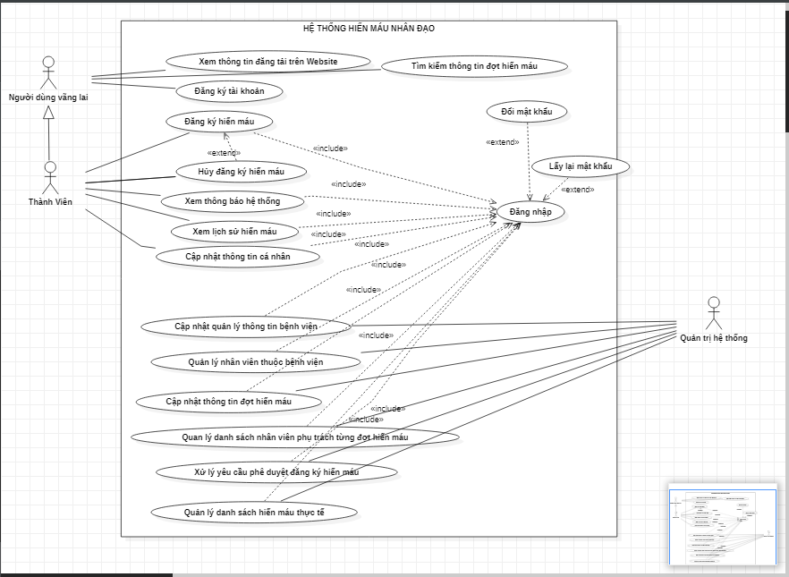**Sơ đồ USE CASE**
2. **Sơ đồ ERD**

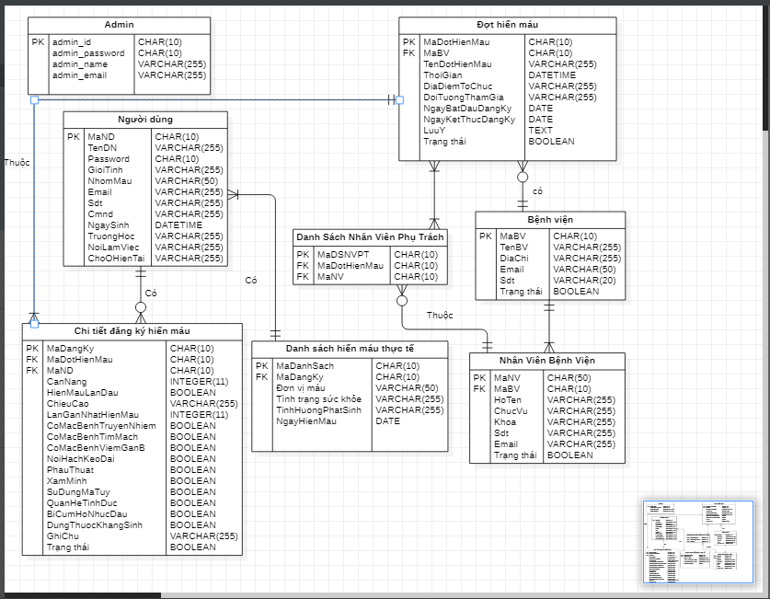

1. **Kịch bản Use Case**
2. **Actor Quản lý hệ thống (Admin)**
3. Use Case Quản lý thông tin bệnh viện

|  |  |  |
| --- | --- | --- |
| 1. | Use-Case Name | Quản lý thông tin bệnh viện |
| 2. | Description | Admin sẽ cập nhật thông tin bệnh viện |
| 3. | Actors | Admin |
| 4. | Input | Form thông tin bệnh viện |
| 5. | Output | Thông tin bệnh viện |
| 6. | Basic flow | 1. Đăng nhập 2. Vào mục “Cập nhật thông tin nhân viên” 3. Xem thông tin nhân viên 4. Chọn mục “Thêm thông tin bệnh viện”  * Điền tất cả thông tin * Chọn “Submit” để thêm nhân viên  1. Chọn mục “Chỉnh sửa thông tin bệnh viện”  * Chỉnh sửa thông tin * Chọn “Submit” để chỉnh sửa nhân viên  1. Chọn mục “Xóa thông tin bệnh viện” |
| 7. | Alternative flow (nêu các bước phát sinh trong Basic flow) |  |
| 8. | Exception flow (Nêu các trường hợp ngoại lệ của Basic flow) | 1a. Đăng nhập lỗi (hết phiên đăng nhập) 🡺 Đăng nhập lại  4a. Admin chọn hủy 🡺 Use-case dừng lại  4b. Không điền/ điền thiếu 🡺 Trang báo lỗi ở ô điền thiếu  5a. Admin chọn hủy 🡺 Use-case dừng lại  6a. Admin chọn hủy 🡺 Use-case dừng lại |

1. Use Case Quản lý thông tin nhân viên

|  |  |  |
| --- | --- | --- |
| 1. | Use-Case Name | Quản lý nhân viên |
| 2. | Description | Admin có thể xem, thêm, sửa và xóa nhân viên thuộc bệnh viện |
| 3. | Actors | Admin |
| 4. | Input | Form thông tin nhân viên |
| 5. | Output | Thông tin nhân viên |
| 6. | Basic flow | 1. Đăng nhập 2. Vào mục “Cập nhật thông tin nhân viên” 3. Xem thông tin nhân viên 4. Chọn mục “Thêm mới nhân viên”  * Điền tất cả thông tin * Chọn “Submit” để thêm nhân viên  1. Chọn mục “Chỉnh sửa nhân viên”  * Chỉnh sửa thông tin * Chọn “Submit” để chỉnh sửa nhân viên  1. Chọn mục “Xóa nhân viên” |
| 7. | Alternative flow (nêu các bước phát sinh trong Basic flow) |  |
| 8. | Exception flow (Nêu các trường hợp ngoại lệ của Basic flow) | 1a. Đăng nhập lỗi (hết phiên đăng nhập) 🡺 Đăng nhập lại  4a. Admin chọn hủy 🡺 Use-case dừng lại  4b. Không điền/ điền thiếu 🡺 Trang báo lỗi ở ô điền thiếu  5a. Admin chọn hủy 🡺 Use-case dừng lại  6a. Admin chọn hủy 🡺 Use-case dừng lại |

1. Use Case Duyệt thông tin đăng ký hiến máu

|  |  |  |
| --- | --- | --- |
| 1. | Use-Case Name | Duyệt thông tin đăng ký |
| 2. | Description | Admin sẽ phê duyệt yêu cầu hiến máu của người hiến máu |
| 3. | Actors | Admin |
| 4. | Input | Form thông tin đăng ký |
| 5. | Output | Thông tin đăng ký trả về cho người hiến máu |
| 6. | Basic flow | 1. Đăng nhập 2. Vào mục “Duyệt thông tin đăng ký” 3. Bấm vào xem chi tiết thông tin đăng ký của người hiến máu 4. Submit form |
| 7. | Alternative flow (nêu các bước phát sinh trong Basic flow) | 4a. Nếu kiểm tra người đăng kí đủ yêu cầu để hiến máu -> Gửi thông báo đến người đăng kí sau khi Admin duyệt. |
| 8. | Exception flow (Nêu các trường hợp ngoại lệ của Basic flow) | 1a. Đăng nhập lỗi (hết phiên đăng nhập) 🡺 Đăng nhập lại  5a. Không xác nhận (không duyệt)/quá thời gian chờ duyệt 🡺 Thông báo đăng ký không thành công cho giáo viên, mời đăng ký lại |

1. **Actor Người hiến máu (Người dùng thành viên)**
2. Use Case Cập nhật thông tin cá nhân

|  |  |  |
| --- | --- | --- |
| 1. | Use-Case Name | Cập nhật thông tin cá nhân |
| 2. | Description | Người hiến máu muốn cập nhật, chỉnh sửa thông tin cá nhân |
| 3. | Actors | Người hiến máu |
| 4. | Input | Form cập nhật thông tin cá nhân |
| 5. | Output | Thông tin cá nhan |
| 6. | Basic flow | 1. Đăng nhập 2. Vào mục “Cập nhật thông tin cá nhân” 3. Bấm vào xem chi tiết thông tin cá nhân 4. Nhấn button “Chỉnh sửa” để chỉnh sửa thông tin 5. Submit |
| 7. | Alternative flow (nêu các bước phát sinh trong Basic flow) |  |
| 8. | Exception flow (Nêu các trường hợp ngoại lệ của Basic flow) | 1a. Đăng nhập lỗi (hết phiên đăng nhập) 🡺 Đăng nhập lại  4a. Có chỉnh sửa nhưng không lưu 🡪 Thông báo có muốn rời trang? |

1. Use Case Đăng ký hiến máu

|  |  |  |
| --- | --- | --- |
| 1. | Use-Case Name | Đăng ký hiến máu |
| 2. | Description | Người hiến máu đăng kí hiến máu thông qua website |
| 3. | Actors | Người hiến máu |
| 4. | Input | Form đăng ký |
| 5. | Output | Thông tin đăng ký |
| 6. | Basic flow | 1. Đăng nhập 2. Vào mục “Cập nhật thông tin đăng ký” 3. Điền đầy đủ các thông tin trong Form đăng kí 4. Submit |
| 7. | Alternative flow (nêu các bước phát sinh trong Basic flow) |  |
| 8. | Exception flow (Nêu các trường hợp ngoại lệ của Basic flow) | 1a. Đăng nhập lỗi (hết phiên đăng nhập) 🡺 Đăng nhập lại  2a. Người hiến máu chọn hủy 🡺 Use-case dừng lại  3a. Không điền/ điền thiếu 🡺 Trang báo lỗi ở ô điền thiếu |

1. **Actor Người dùng vãng lai**

* Use Case Tìm kiếm thông tin

|  |  |  |
| --- | --- | --- |
| 1. | Use-Case Name | Tìm kiếm thông tin |
| 2. | Description | Người dùng vãng lai muốn tìm kiếm thông tin |
| 3. | Actors | Người dùng vãng lai |
| 4. | Input | Người dùng vào trang website và tìm kiếm thông tin |
| 5. | Output | Hệ thống sẽ hiển thị thông tin |
| 6. | Basic flow | 1. Vào website 2. Vào mục “Tìm thông tin” 3. Nhập và chọn thông tin cần tìm kiếm 4. Nhấn button “Tìm kiếm” 5. Hệ thống sẽ hiển thị thông tin cần tìm kiếm |
| 7. | Alternative flow (nêu các bước phát sinh trong Basic flow) |  |
| 8. | Exception flow (Nêu các trường hợp ngoại lệ của Basic flow) | 4a. Người dùng nhập sai thông tin, hệ thống thông báo lỗi -> Quay lại bước 2 |

1. **Sơ đồ hoạt động**
2. Actor Quản lý hệ thống (Admin)
3. 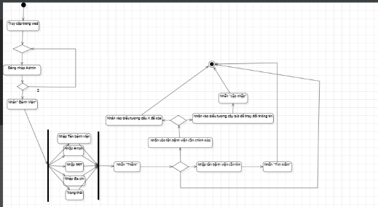Use Case Quản lý bệnh viện
4. 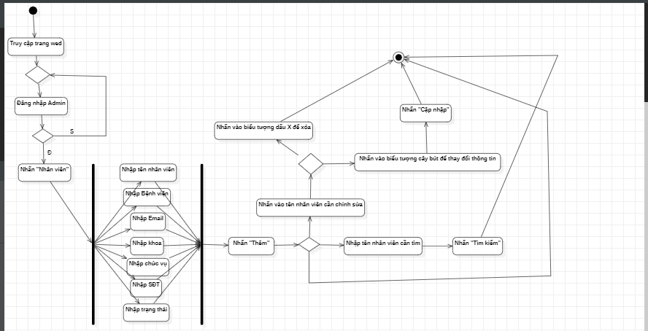Use Case Quản lý nhân viên
5. Use Case Quản lý đợt hiến máu

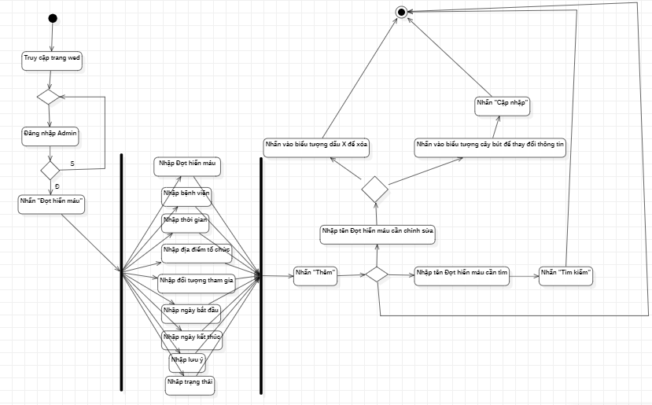

1. Use Case Phê duyệt đăng ký hiến máu

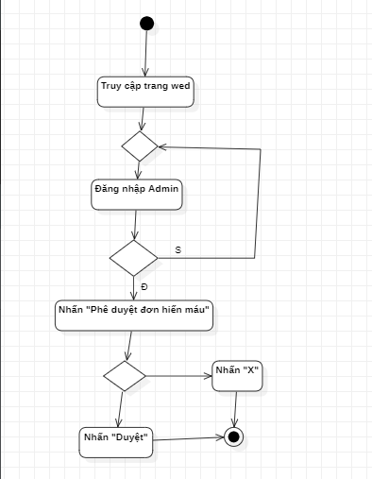

1. Use Case Thêm danh sách hiến máu thực tế

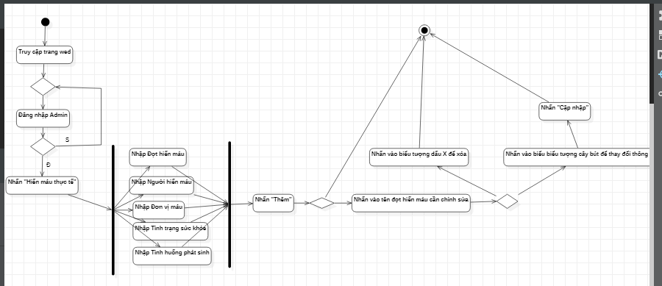

1. Actor Người hiến máu (Người dùng thành viên)
2. Use Case Đăng ký tài khoản

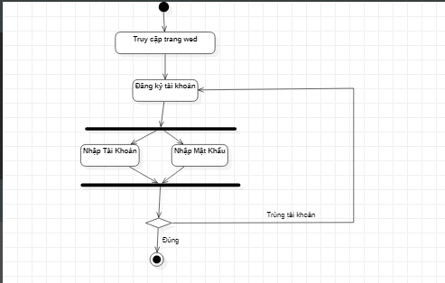

1. Use Case Cập nhật thông tin cá nhân

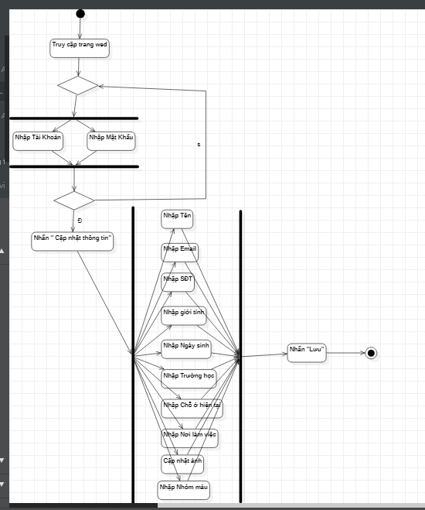

1. Use Case Đăng ký hiến máu

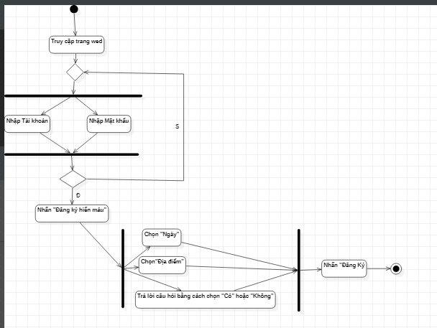

1. PHÁC THẢO GIAO DIỆN
2. **Trang chủ**

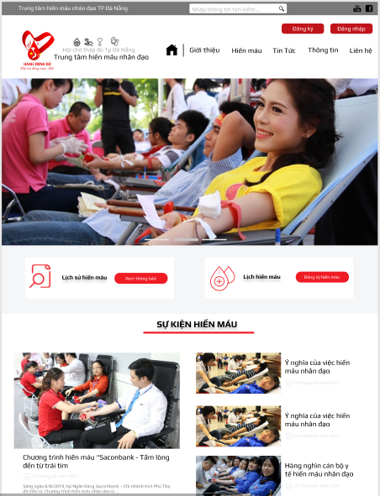

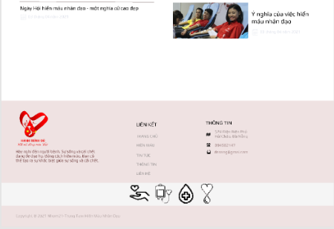

1. **Đăng ký hiến máu**

Cho phép người dùng đăng ký hiến máu trên hệ thống, các thông tin đăng ký sẽ được thêm vào bảng *Đăng ký hiến máu (MaDangKy, MaDotHienMau, MaND, CanNang, HienMauLanDau, ChieuCao, LanGanNhatHienMau, CoMacBenhTruyenNhiem, CoMacBenhTiMach ….).*

Dữ liệu được lấy từ bảng *Đợt hiến máu, Người dùng*

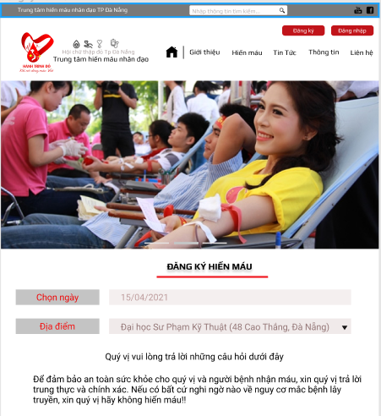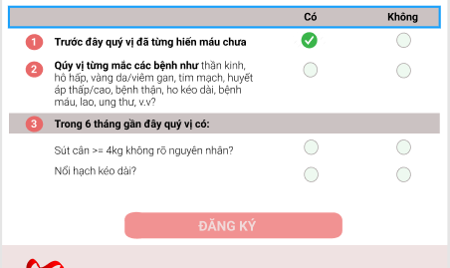

1. **Cập nhật thông tin cá nhân**

Cho phép người dùng cập nhật thông tin cá nhân

Dữ liệu sẽ được lấy từ bảng *Người dùng (MaND, TenDN, Password, GioiTinh, NhomMau, Email, Sdt, Cmnd, NgaySinh, TruongHoc, NoiLamViec, ChoOHienTai).*

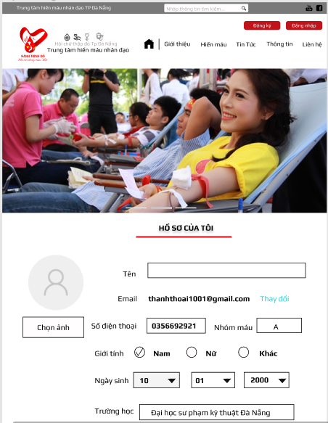Và sau khi thay đổi, dữ liệu sẽ được cập nhật vào bảng *Người dùng (MaND, TenDN, Password, GioiTinh, NhomMau, Email, Sdt, Cmnd, NgaySinh, TruongHoc, NoiLamViec, ChoOHienTai).*

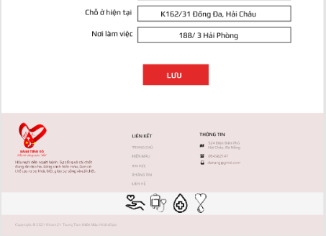

1. **Bệnh Viện**

Admin sẽ quản lý, cập nhật thông tin bệnh viên, dữ liệu sẽ được cập nhật vào bảng *Bệnh viện (MaBV, TenBV, DiaChi, Email, Sdt, TrangThai)*

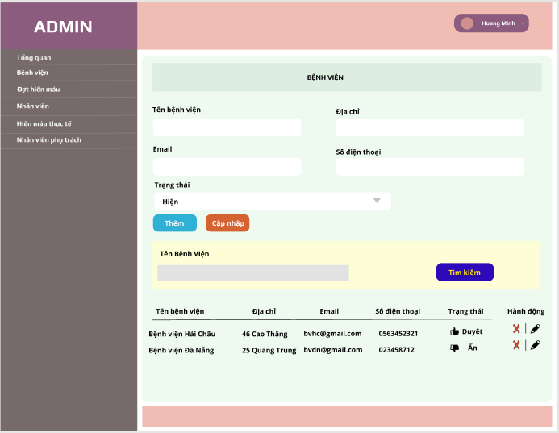

1. **Nhân Viên**

Admin sẽ quản lý, cập nhật thông tin bệnh viên, dữ liệu sẽ được cập nhật vào bảng *Nhân Viên* *Bệnh Viện (MaNV, MaBV, HoTen, ChucVu, Khoa, Sdt, Email, TrangThai)*

Lấy dữ liệu từ bảng *Bệnh viện (MaBV, TenBV, DiaChi, Email, Sdt, TrangThai)*

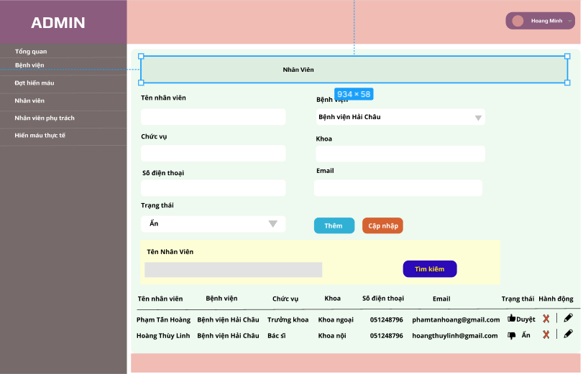

1. **Đợt hiến máu**

Admin sẽ đăng thông tin hiến máu, sữa thông tin và xóa đi một đợt hiến máu.

Dữ liệu sẽ được nhập từ bảng *Đợt hiến máu (MaDotHienMau, MaBV, TenDotHienMau, ThoiGian, DiaDiemToChuc, DoiTuongThamGia, NgayBatDauDangKy, NgayKetThucDangKy, LuyY, TrangThai)*

Dữ liệu bệnh viện được lấy từ bảng *Bệnh viện (MaBV, TenBV, DiaChi, Email, Sdt, TrangThai).*

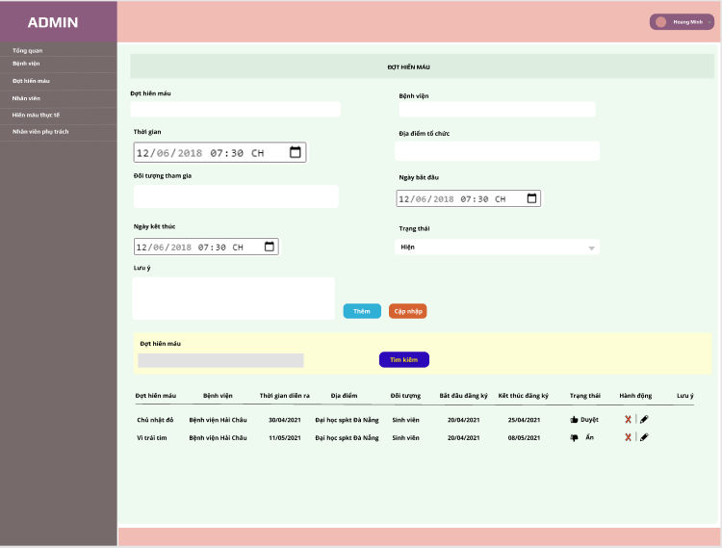

1. **Phê duyệt đăng ký hiến máu**

Admin thực hiện việc kiểm tra và phê duyệt yêu cầu đăng ký hiến máu của người dùng.

Và dữ liệu sẽ được cập nhật vào bảng *Đăng ký hiến máu (MaDangKy, MaDotHienMau, MaND, CanNang, Chieu Cao, HienMauLanDau…..)*

Dữ liệu được lấy bảng *Người dùng (MaND, TenDN, Password, GioiTinh, NhomMau, Email, Sdt, Cmnd, NgaySinh, TruongHoc, NoiLamViec, ChoOHienTai).*

Và bảng *Đợt hiến máu (MaDotHienMau, MaBV, TenDotHienMau, ThoiGian, DiaDiemToChuc, DoiTuongThamGia, NgayBatDauDangKy, NgayKetThucDangKy, LuyY, TrangThai)*

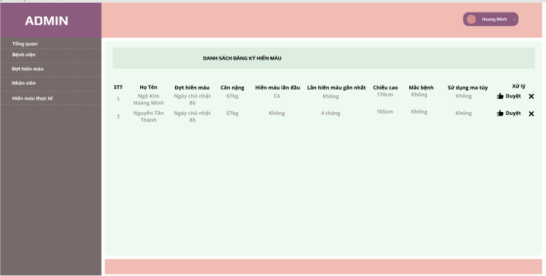

1. **Danh sách hiến máu thực tế**

Sau khi được Admin phê duyệt thông qua yêu cầu hiến máu, thì dữ liệu sẽ được thêm vào bảng Danh sách hiến máu thực tế (MaDanhSach, MaDangKy, Đơn Vi Mua, TinhHuongPhatSinh

Dữ liệu được lấy từ bảng *Đăng ký hiến máu* Và bảng

*Đợt hiến máu (MaDotHienMau, MaBV, TenDotHienMau, ThoiGian, DiaDiemToChuc, DoiTuongThamGia, NgayBatDauDangKy, NgayKetThucDangKy, LuyY, TrangThai).*

*Người dùng (MaND, TenDN, Password, GioiTinh, NhomMau, Email, Sdt, Cmnd, NgaySinh, TruongHoc, NoiLamViec, ChoOHienTai).*

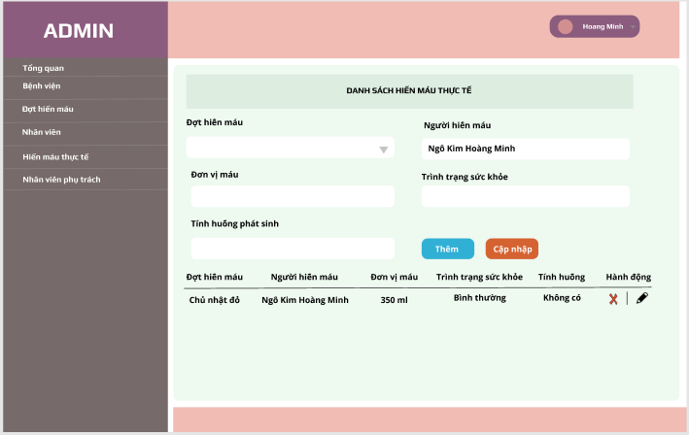

1. PHÂN CÔNG NHIỆM VỤ

|  |  |  |  |  |
| --- | --- | --- | --- | --- |
| **Tên Thành Viên** | **Giai đoạn 1: Phân tích hệ thống** | **Giai đoạn 2: Phân tích cơ sở dữ liệu** | **Giai đoạn 3: Xây dựng Wensite** | **Giai đoạn 4: Hoàn Thiện** |
| Ngô Kim Hoàng Minh – 1811505310131 (Nhóm trưởng) | Tổng hợp, vẽ sơ đồ use-case | Thiết kế database, vẽ sơ đồ ERD | Backend (Duyệt đăng ký hiến máu, danh sách hiến máu thực tế, danh mục tin tức, tin tức, đăng ký tài khoản, đăng nhập users, đăng ký hiến máu) | Báo cáo |
| Phạm Duy Thanh  -1811505310241 | Nghiên cứu nghiệp vụ hệ thống ( mô tả, tiến trình nghiệp vụ) | Thiết kế database | BackEnd (Quản lý bệnh viện, nhân viên, đợt hiến máu, đăng nhập Admin) | Báo cáo |
| Phan Xuân Hoàng Huy  -1811505310316 | Nghiên cứu nghiệp vụ hệ thống ( mô tả, tiến trình nghiệp vụ) | Thiết kế database, nhập dữ liệu, sơ đồ hoạt động | Code giao diện (FrontEnd) | Kiểm thử |
| Võ Thanh Thoại  -1811505310146 | Tìm hiểu tổng quan đề tài ( mục đích hệ thống, yêu cầu hệ thống, liệt kê, chức năng của các tác nhân) | Thiết kế database, code tạo bảng, kịch bản Use Case | Code giao diện(FrontEnd) | Kiểm thử |